MODUL 1

PRAKTIKUM JARINGAN KOMPUTER 2017

PENGKABELAN (CRIMPING) DAN ADHOC

1. **Pengkabelan (Crimping)**
   1. Peralatan yang perlu dipersiapkan

|  |  |  |  |
| --- | --- | --- | --- |
|  |  |  |  |
| A | B | C | D |

1. = Tang Crimping
2. = RJ 45
3. = STP
4. = Lan Tester

**1.2 Jenis-jenis Pengkabelan**

**1.2.1** **Kabel Straight (T568B)**

Kabel straight merupakan kabel yang memiliki cara pemasangan yang sama antara ujung satu dengan ujung yang lainnya. Kabel straight digunakan untuk menghubungkan 2 device yang berbeda, misalnya antara switch dengan router dan komputer dengan switch.

Urutan kabel straight adalah seperti dibawah ini:

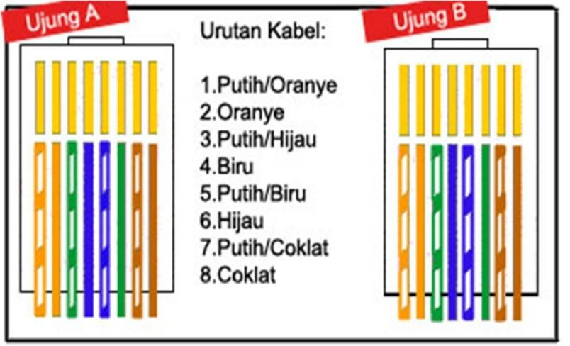

**1.2.2** **Kabel Crossover**

Kabel cross over merupakan kabel yang memiliki susunan berbeda antara ujung satu dengan ujung dua. Kabel cross over digunakan untuk menghubungkan 2 device yang sama.

Gambar dibawah adalah susunan kabel cross over.

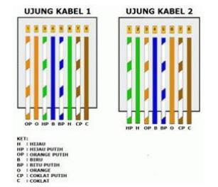

**1.3 Cara Crimping**

1. Mengupas kulit kabel selebar 2 cm menggunakan tang crimping.
2. Menyusun rapi delapan kabel yang terdapat didalam kabel STP sesuai dengan jenis kabel mana yang ingin dibuat (straight atau cross).
3. Meluruskan kabel yang masih kusut.
4. Meratakan ujung kabel dengan memotong nya menggunakan tang crimping.
5. Memasukan kabel kedalam konektor RJ-45, pastikan ujung kabel menyentuh ujung RJ-45, dan jepitlah menggunakan tang crimping.
6. Lakukan hal serupa pada kedua ujung kabel.
7. Menguji menggunakan LAN tester, jika semua lampu menyala, berarti kabel tersebut telah di crimping dengan benar dan bisa digunakan.